2010年12月12日 東方日報 - 手口雙語並學 聽障童追上健聽生

文章日期：2010年12月12日

溝通遇到障礙，令聽障學童面對學習、交友遇到重重困難，香港中文大學與賽馬會一項研究初步發現，同時以手語口語教授聽障學童，學習效果更顯著，學習速度較平常快五成，一半學童表達能力上更能夠趕上健聽學生進度。機構昨推出訓練手冊，協助家長教導聽障學童。

賽馬會手語雙語共融教育計劃自○六年起在一間幼稚園及一間小學推行，校內設共融班，班內有健聽學童及六至八名聽障學童，由兩名教師分別以口語及手語任教，所有學童均需學習手語，計劃打算未來推廣至中學。中大人類傳意科學研究所助理所長李月裳稱，以詞語「紙巾」及「匙羹」為例，因發音相近，令聽障學童較難理解，但班上以口語、手語雙管齊下，令學童更容易吸收，亦因共融班內有多名聽障學童，可減除社交障礙等。

計劃正進行追蹤研究，首批十八名嚴重聽障學童中，部分學童六歲時的語言能力不足三歲，但一年共融學習後大有進境，效果等同一年半的學習，即速度快五成，更有一半人在表達能力上成功達標，追上正常學習進度。

紀尤成績中上 與同學相處融洽

七歲的陳紀尤屬計劃學童之一，家長陳太稱囡囡在理解對話時有困難，但在共融班內，她可透過手語明白學習內容，成績中上，紀尤亦指與同學相處融洽。

該計劃○七年另外研究九十名接受融合教育的聽障學生，他們主要透過口語學習，沒有輔以手語，測試發現三分之二學生患有不同程度語言障礙，四成四有嚴重語障，未能有組織陳述事件經過。李月裳稱結果未如理想，顯示不少融合教育學童有學習及適應困難。

現時市面缺少聽障兒童教材，部分為海外出版，部分針對成人而設，故此該計劃印製一套四冊《聲音層層疊——聽障兒童言語聆聽理解訓練手冊》，內有字詞聆聽等練習，針對聽障學童需要，有關家長可向計劃免費索取，機構另外售賣一套五十冊《讀故事學語法》圖書，有聽障學童的綜援家庭可免費取得。查詢電話：31634178。

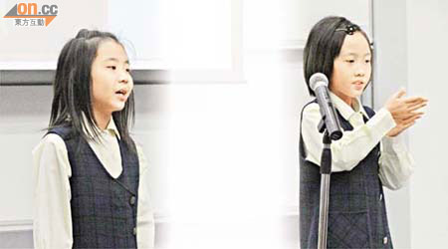

陳紀尤(右)與同學鄧絲蔓(左)在共融班內透過手語及口語兩種媒介，溝通障礙減少。(蘇文傑攝)

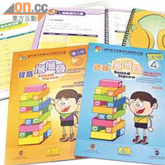

《聲音層層疊》針對本地聽障學童而寫，內容屬小學程度，內有辨認單字、詞語練習等。